Управление по образованию Молодечненского райисполкома
Государственное учреждение образования «Ясли-сад № 32 г. Молодечно»

ОПИСАНИЕ ОПЫТА ПЕДАГОГИЧЕСКОЙ ДЕЯТЕЛЬНОСТИ
«РАЗВИТИЕ ЗРИТЕЛЬНО-ПРОСТРАНСТВЕННОГО ВОСПРИЯТИЯ И МЕЛКОЙ МОТОРИКИ ПАЛЬЦЕВ РУК У ДЕТЕЙ СТАРШЕГО ДОШКОЛЬНОГО ВОЗРАСТА С НАРУШЕНИЯМИ ЗРЕНИЯ В ПРОЦЕССЕ КОНСТРУИРОВАНИЯ ИЗ БУМАГИ»

Воронецкая Елена Мечиславовна,
воспитатель дошкольного образования
первой квалификационной категории
+375 (33) 6331069
e-mail: molodechno-detsad32@mail.ru

2021
- Информационный блок
Важной задачей любого учреждения образования является разностороннее развитие личности каждого ребенка и его социальная адаптация в обществе. Наибольшее количество информации о внешнем мире человек получает через зрение. Оно является определяющим в формировании представлений о реально существующих явлениях. Год от года увеличивается количество детей, имеющих нарушения зрения. Дети с нарушениями зрения имеют недостаточные представления о предметах и явлениях окружающей действительности. Из-за недостатков зрения дети не могут спонтанно по подражанию окружающим овладеть различными предметно-практическими действиями. Вследствие малой двигательной активности мышцы рук детей с нарушениями зрения оказываются вялыми или слишком напряженными. Все это сдерживает развитие тактильной чувствительности и моторики рук и отрицательно сказывается на формировании предметно-практической деятельности детей. У них существенные сложности в пространственной ориентировке. Сложности зрительно-пространственного восприятия у этих детей обусловлены нарушением глазодвигательных функций и монокулярным характером зрения.
Актуальность заключается в том, что вся дальнейшая жизнь ребенка потребует использования точных, координированных движений кистей и пальцев, которые необходимы не только, чтобы одеваться, но и рисовать, писать, а также выполнять множество разнообразных как бытовых, так и учебных действий. Поэтому возникает потребность введения в практику работы с детьми с нарушениями зрения комплекса мер, позволяющих обеспечить необходимые условия для полноценного развития личности ребёнка. Особенно для формирования условий, обеспечивающих адекватное развитие зрительно-пространственного восприятия воспитанников. С воспитанниками необходимо проводить занятия по развитию зрительно-пространственного восприятия, которые должны быть систематическими, интересными. И хотя проблема развития пространственной ориентировки у детей с нарушениями зрения нашла отражение во многих трудах педагогов-дефектологов, таких как, А.Г. Литвак, М.И. Земцова, Т.И. Нагаева, Л.И. Плаксина, Е.Н., Л.И. Солнцева и др., она до сих пор является актуальной. Учитывая особенности детей с нарушениями зрения, я определила для себя потребность работы по данной теме.
Цель опыта: развитие зрительно–пространственного восприятия и мелкой моторики пальцев рук у детей старшего дошкольного возраста с нарушениями зрения в процессе конструирования из бумаги.
Для достижения цели были поставлены следующие задачи:
- Провести теоретический анализ литературы по данной теме.
- Совершенствовать развивающую среду, обеспечивающую развитие зрительно-пространственного восприятия и мелкой моторики пальцев рук у детей с нарушениями зрения.
- Разработать занятия по конструированию из бумаги (оригами) с целью коррекции зрительного восприятия детей дошкольного возраста с нарушениями зрения.
- Оценить эффективность и результативность работы по развитию зрительно-пространственного восприятия и мелкой моторики пальцев рук у детей старшего дошкольного возраста с нарушениями зрения в процессе конструирования.
Работа проходила в три этапа на базе ГУО «Ясли-сад № 32 г.Молодечно» группы №14 (сентябрь 2018 – май 2020). 1 этап – организационный (сентябрь – октябрь 2018 года), 2 этап – практический (ноябрь 2018 – май 2020), 3 этап – обобщающий.
- Описание технологии опыта
Мною была организована работа по развитию зрительно-пространственного восприятия и мелкой моторики пальцев рук с воспитанниками с различными зрительными диагнозами: миопия, гиперметропия слабой и средней степени, амблиопия, косоглазие (сходящееся и расходящееся). Интерес воспитанников в данном направлении в значительной мере зависит от содержания образовательного процесса. На первом этапе я изучила научно-методическую и психилого-педагогическую литературу. На основании анализа нормативных правовых документов, анализа работ ряда авторов Н.М.Григорьева [1], Т.И. Нагаева [9], Н. Г.Соловьева [5], Т. И.Тарабарина [6,7], С. В. Соколова [4] я разработала занятия и стала внедрять их для развития зрительно-пространственного восприятия у детей старшего дошкольного возраста с нарушениями зрения в процессе конструирования из бумаги.
Новизна моей работы заключалась в том, что зрительное запоминание пространственных отношений между объектами у детей с нарушениями зрения формируются труднее, чем у нормально видящих детей. Глаз играет ведущую роль в формировании движений, коррекции их точности и направленности. Именно поэтому двигательная сфера детей с нарушениями зрения развивается иначе, чаще запаздывает в развитии, в координации движений, их точности, так как нарушенное зрение не обеспечивает ребенку необходимый контроль за движениями. В исследованиях ученых подчеркивается, что для детей с нарушениями зрения характерна нескоординированность зрительно-двигательных функций, нарушение микроориентирования и ослабленность различных групп мышц. Вся система медико-педагогической коррекции в учреждениях дошкольного образования для детей с амблиопией и косоглазием направлены на формирование у этих детей автоматизированных навыков синхронности действия руки и глаза в различных видах деятельности, т.е. им необходима помощь в формировании сложной психологической системы межфункциональных связей, получения точной сенсорной информации, обеспечивающей формирование двигательной сферы, контроль за её функционированием. Поэтому работа по изготовлению поделок в стиле оригами необходима детям с нарушениями зрения. Такая деятельность способствует повышению активности как левого, так и правого полушария мозга, поскольку требует одновременного контроля глаз над движением обеих рук. Складывая фигуры из бумаги, ребенок концентрируется на этом процессе. Действуя автоматически, без контроля сознания, заниматься оригами невозможно. Занятие оригами развивает интеллектуальные способности; активизирует творческое мышление, увеличивает его скорость и гибкость; развивает пространственное воображение, улучшает глазомер; снижает тревожность; стимулирует развитие памяти, т.к. ребенок, чтобы изготовить поделку, должен запомнить последовательность ее изготовления, приемы и способы складывания бумаги.
Сначала я совершенствовала развивающую среду, обеспечивающую развитие зрительно-пространственного восприятия и мелкой моторики пальцев рук у детей с нарушениями зрения. В уголке по изобразительной деятельности были в свободном доступе: бумага разных цветов и размеров; карты-схемы фигурок, где действия с квадратом представлены поэтапно; книги с иллюстрациями и схемами оригами ( с учетом возраста детей). В театральном центре – различные фигурки оригами, оригамские головки, которые можно одевать на пальчик и играть, настольный театр «Теремок», «Три поросенка», «Красная шапочка». Для сюжетно-ролевой игры «Магазин» изготовила кошельки.
Для выявления уровня сформированности ориентировки в пространстве старших дошкольников я использовала беседы, наблюдения. На основе учебной программы дошкольного образования и образовательных стандартов дошкольного образования определила показатели сформированности у детей старшего дошкольного возраста пространственной ориентировки и конструирования из бумаги (Приложение 1).
В процессе развития зрительно-пространственного восприятия я использовала методы: наглядные - рассматривание образцов, схем; демонстрация иллюстраций по теме занятия, наблюдение; словесные - чтение художественной литературы, беседы; объяснение и обсуждение хода работы, подбор стихотворений по различным темам; практические - индивидуальная работа детей, совместная деятельность взрослого и детей, опора на личный опыт детей. Эффективность достигалась тем, что деятельность ребенка стимулировалась его желанием создать интересную поделку из бумаги. Занятия по конструированию из бумаги я включала раз в месяц в организованную деятельность. Но одного занятия в месяц для развития зрительно-пространственного восприятия мало, и мы с детьми конструировали из бумаги в процессе нерегламентированной деятельности. В основе любой поделки лежит определенная заготовка – базовая форма. Каждая форма имеет свое название. Способы конструирования базовых фигур отрабатывала индивидуально, а затем использовала их для изготовления фигурок. Взяв во внимание то, что дети с различными нарушениями зрения, для работы по обучению детей изготовлению поделок в стиле оригами, я из 12 базовых форм, принятых в данной технике, отобрала наиболее простые. Для детей 5-6 лет – «книжка», «треугольник», «воздушный змей», для детей 6-7 лет – «дверь», «двойной треугольник», «двойной квадрат», «блин», «катамаран». Подготовила перспективный план работы по конструированию из бумаги для детей старшего дошкольного возраста (Приложение 2). Затем подготовила наглядный материал. Изготовила карты схем поэтапного складывания базовых форм и поделок. Каждая схема представляла собой реальный квадратик бумаги с фиксированием всех этапов складывания изделия, а не нарисованная, как это принято в литературе по оригами. Эти квадратики-схемы прикрепила на лист плотной бумаги, а все этапы обозначила условными знаками, что позволяло ребенку следить за последовательностью складывания. На каждой карте указана та базовая форма, из которой все это складывается. Такие карты поэтапного складывания поделки позволили детям в свободное время еще раз вспомнить последовательность изготовления базовых форм и поделок, рассказать, как надо сложить ту или иную поделку и сделать самостоятельно. А так же с помощью такой карты я одновременно знакомила детей с условными знаками, принятыми в оригами; обучала «читать» схемы; искать, где была допущена ошибка, разобрав поделку до нужного этапа и исправить эту ошибку; способствовала развитию речи, памяти, вниманию.
Начала я свою работу с детьми с того, что отрабатывала самые простые приемы складывания квадрата. В первую очередь было необходимо научить аккуратно сгибать квадрат, четко следуя основному правилу: точно совмещать углы и стороны. Это оказалось для детей с нарушениями зрения достаточно сложно. Поначалу у них не получалось совмещать углы и стороны, а также формировать линию сгиба. Оказалось такому простому и очевидному для взрослого приему тоже надо научиться. Увидев, что совместить два угла одновременно детям сложно, я решила применить другой прием, где квадрат складывается пополам по диагонали. Эта операция у ребят прошла более успешно. Для того, чтобы детям было интересно, я использовала такой прием: на углах квадрата, которые будут совмещены, нарисовала жука и листок. Детям предложила аккуратно взять уголок, на котором изображен жук и «посадить» его на листок. Когда жук «сядет» на листок, для того, чтобы он «не улетел», нужно пальчиком левой руки удерживать совмещенные уголки, а ноготком большого пальца правой руки прогладить полученную складку. Таким образом, дети освоили первый и важный прием складывания квадрата по диагонали. Успешность и доступность вдохновляли ребенка, стимулировали осваивать новые приемы складывания бумаги. Далее отрабатывали простые примы складывания квадрата: сложить квадрат пополам; найти центр квадрата, складывая его по диагонали; найти центр квадрата, складывая его пополам; загнуть углы квадрата к центру. При выполнении поделок способом конструирования из бумаги для более успешного освоения материала процесс изготовления поделок разделяла на ряд последующих действий: 1) знакомство с образцом готовой поделки с называнием базовой формы, из которой получается поделка; 2) поэтапное, одновременное складывание поделки с проговариванием действий, производимых с бумажным квадратиком; 3) оказание индивидуальной помощи; 4) самостоятельное изготовление поделки. Для запоминания и закрепления базовых форм и условных знаков я проводила игры и упражнения: «Преврати квадратик в другую форму», «Угадай, во что превратился квадратик», «Где, чья тень?», «Назови правильную форму», «Определи базовую форму» и другие (Приложение 3). Конечно, при организации занятий по обучению детей со зрительной патологией конструирования из бумаги я учитывала индивидуальные особенности ребенка. Необходимость этого очевидна, ведь дети по различным показателям в значительной мере отличаются друг от друга. Особенно это касается детей с нарушениями зрения, которые нарушают нормальный процесс познавательной деятельности и определяют необходимость специального обучения. Вызывая интерес у детей, я сделала с ними несложную поделку кораблик. Это было увлекательно. Дети хотели ее складывать снова и снова. Изготовив целую флотилию, мы отправили ее в плавание в тазу и придумали целую историю ее «путешествия». Для того, чтобы интерес к конструированию из бумаги не ослабевал, я демонстрировала возможность изготовления игрушек, подарков для членов семьи.
На занятиях по конструированию из бумаги мы не только складывали, но и знакомились со сказками, пели, сочиняли истории. Ту или иную фигурку я сочетала с загадкой, стихами, прибаутками. От полученной фигурки ребенку должно быть радостно. Именно тогда у него возникает желание заниматься дальше. Поэтому сложенные фигурки мы раскрашивали, украшали, оживляли любыми средствами. После раскрашивания каждая фигурка приобретала свой собственный неповторимый характер, даже если на ней были нарисованы только глаза и нос. На занятиях дети начинали играть со своими изделиями, начинались диалоги фигурок. Из занятия к занятию у детей отрабатывались навыки. Они более уверенно складывали фигурки и читали схемы, которые становились более сложными (Приложение 4). Готовые поделки ребята использовали в других видах деятельности, особенно игровой. С помощью бумажных фигурок инсценировали стихи и песенки. Сложенные из бумаги мебель, домики, транспорт использовали как атрибуты к сюжетно-ролевым играм.
С целью определения результативности и эффективности опыта я использовала такие методы, как наблюдение, практические задания. В процессе конструирования из бумаги старшие дошкольники стали уверенно владеть различными приемами и способами действий с бумагой, такими, как сгибание, многократное складывание. В процессе конструирования из бумаги дети развивали способность работать руками под контролем сознания. У них совершенствовалась мелкая моторика пальцев рук. Движение пальцев стали более точными, уверенными. Развивался глазомер. Пространственное видоизменение плоского листа позволило детям легко, играя, запоминать пространственные термины и отношения, читать чертежи, по которым складываются фигурки, и представлять по ним изделия в объеме.
Таким образом, правильно подобранные приемы и формы работы, поделки из бумаги, работы в системе от простого к сложному, являются тем самым средством, использование которого формирует целостное представление старших дошкольников с нарушениями зрения об окружающем мире и способствуют целенаправленной, поэтапной работе по развитию зрительно-пространственного восприятия и мелкой моторики пальцев рук, а также помогают достичь видимых и желаемых результатов.
3.Заключение
Опыт педагогической деятельности дал возможность убедиться, что существует необходимость организации специального обучения дошкольников с нарушениями зрения по развитию зрительно-пространственного восприятия и мелкой моторики пальцев рук в процессе конструирования из бумаги.
Опыт доступен и его элементы могут быть использованы воспитателями учреждений дошкольного образования в массовой практике. Он поможет реализовать приоритетные задачи учреждения системы дошкольного образования, будет способствовать формированию у старших дошкольников с нарушениями зрения навыков ориентировки в пространстве.
В перспективе я планирую продолжать работу в этом направлении, буду использовать вышеописанную систему по развитию зрительно-пространственного восприятия у детей старшего дошкольного возраста и мелкой моторики пальцев рук с нарушениями зрения в процессе конструирования из бумаги. Мной был проведен мастер-класс с педагогами и подготовлена презентация к педсовету по данной теме. Разработанными мною конспектами занятий (Приложение 5) пользуются педагоги нашего учреждения на занятиях по конструированию.
Список использованных источников
- Григорьева, Н.М. Формирование наглядно-образного мышления у дошкольников с нарушениями зрения / Н.М. Григорьева. – Минск: Мастацкая літаратура, 2000. – 236 с.
- Дружинина, Л.А. Коррекционная работа в детском саду для детей с нарушением зрения: Методическое пособие / Л.А. Дружинина. – М.: «Экзамен», 2006. – 159 с.
- Мелкая моторика, сенсорика, координация движений (электронный ресурс). Режим доступа: http://www.znaika.com.ua/learn1157144400/.
- Нагаева, Т.И. Нарушение зрения у дошкольников: развитие пространственной ориентировки / Т.И. Нагаева. – Изд. 2-е. – Ростов н /Д: Феникс, 2010. – 92 с.
- Соколова, С.В. Оригами для дошкольников: Методическое пособие для воспитателей ДОУ / С.В. Соколова. – СПб.: ДЕТСТВО-ПРЕСС, 2005. – 64 с., цв. вкл.
- Соловьева, Н.Г. Знакомство детей дошкольного возраста с окружающим миром с помощью техники оригами / Н.Г. Соловьева. - М. : Айрис-пресс, 2004 (Твер. полигр. комб. дет. лит.). - 55 с.
- Тарабарина, Т. И. Оригами для всей семьи. Лучшие поделки / Т.И. Тарабарина. - М.: Академия развития, 2008. - 332 c.
- Тарабарина, Т.И. Оригами и развитие ребенка. Популярное пособие для родителей и педагогов / Художники С.В. Соколов, В.Н. Куров. – Ярославль: «Академия развития», 1997. – 224 с.
- Учебная программа дошкольного образования (для учреждения дошкольного образования с русским языком обучения и воспитания) / Министерство образования Республики Беларусь - Минск: НИО; 2019. – 479 с.

Приложение 1
Показатели сформированности у детей старшего дошкольного возраста пространственной ориентировки и конструирования из бумаги
ГУО «Ясли-сад № 32 г. Молодечно»
№  п/п | Показатели
1. | Имеет представления о пространственных ориентирах на листе бумаги (середина – центр листа, вверху посередине, внизу посередине, справа, слева, между, в уголках вверху, в уголках внизу)
2. | Владеет умением определять и обозначать словами положение объектов на листе бумаги (в середине – центре листа, вверху посередине, внизу посередине, справа, слева, между, в уголках вверху, в уголках внизу)
3. | Владеет приемом складывать бумагу несколько раз (два, четыре, шесть сгибаний)
4. | Владеет приемом разрезать бумагу
5. | Владеет приемом склеивать детали из бумаги

Приложение 2
Фрагмент перспективного плана работы по конструированию из бумаги
для детей старшего дошкольного возраста
ГУО «Ясли-сад № 32 г. Молодечно»
месяц | Тема занятий | Программные задачи
ноябрь | В некотором царстве, в бумажном государстве | 1.Заитресесовать детей изготовлением поделок конструируя из бумаги в стиле оригами.  2.Развивать умение из квадрата получать треугольник, прямоугольник и квадрат меньшего размера.
 | Кораблик  Материал: листы бумаги прямоугольной формы разного цвета | 1.Познакомить с изготовлением простейшей поделки из бумаги в стиле оригами.  2. Развивать мелкую моторику рук.  3.Воспитывать аккуратность в работе.
 | Грибок  Материал: листы квадратной формы красного и белого цветов, клей | 1. Развивать умение из квадрата получать треугольник, прямоугольник и квадрат меньшего размера.  2.Познакомить с изготовлением простейших поделок путем складывания квадрата по диагонали (базовая форма треугольник).
 | Стаканчик  Материал: листы квадратной формы разных цветов | 1.Обучать складывать квадраты по диагонали (базовая форма треугольник), совмещая стороны и углы. Обучать загибать и разгибать углы.  2.Обучать детей к пошаговому исполнению работы, обращать внимание на показ воспитателя.  3.Развивать желание заниматься конструированием из бумаги.
декабрь | Самолет  Материал: листы прямоугольной формы белого, серого цветов. | 1. Развивать умение изготавливать простейшей поделки из бумаги в стиле оригами.  2. Развивать мелкую моторику рук.  3.Обучать детей к пошаговому исполнению работы, обращать внимание на показ воспитателя.
 | Кошка  Материал: листы квадратной формы разных цветов, заготовки глазок | 1.Развивать умение складывать квадраты по диагонали (базовая форма треугольник), совмещая стороны и углы. Обучать загибать и разгибать углы.  2.Обучать детей к пошаговому исполнению работы, обращать внимание на показ воспитателя.  3.Развивать мелкую моторику рук (хорошо разглаживать сгибы)
 | Лиса  Материал: листы квадратной формы оранжевого цвета, карандаши, клей | 1.Познакомить детей с пооперационными картами и тем как использовать их создавая поделку.  2.Развивать умение складывать квадраты по диагонали (базовая форма треугольник), совмещая стороны и углы. Обучать загибать и разгибать углы.  3.Познакомить с одним из способов соединения деталей - склеивание.
 | Лягушонок  Материал: листы квадратной формы зеленого цвета, заготовки для глаз лягушки, клей | 1. Продолжать обучать детей использовать в работе пооперационные карты.  2.Закрепить умение из квадрата делать треугольник.  3.Обучать дополнять поделку деталями.
Приложение 3
Упражнения
для запоминания и закрепления базовых форм и условных знаков
ГУО «Ясли-сад № 32 г.Молодечно»
1.Узнай базовую форму по рисунку
1. | 2.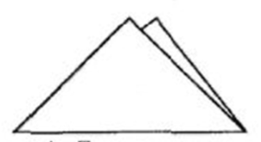
3.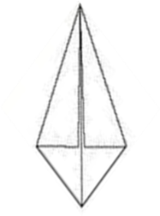 | 4.

2.Узнай базовую форму по силуэту
1. | 2.
3. | 4.

3.Узнай базовую форму по паттерну
1. | 2.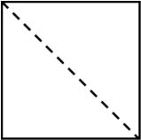
3.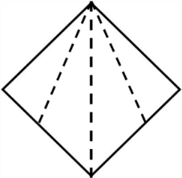 | 4.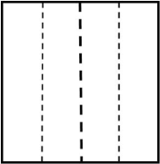

Приложение 4
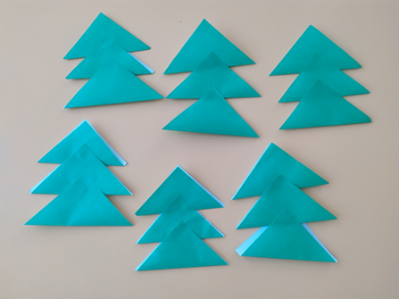
1 год обучения
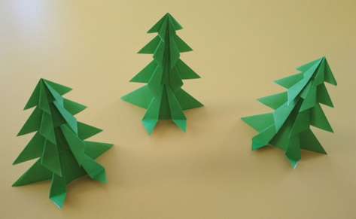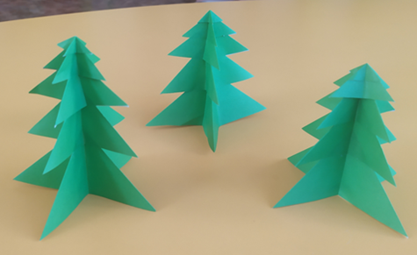
2 год обучения
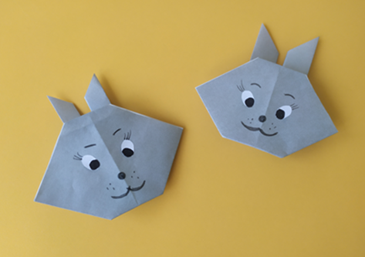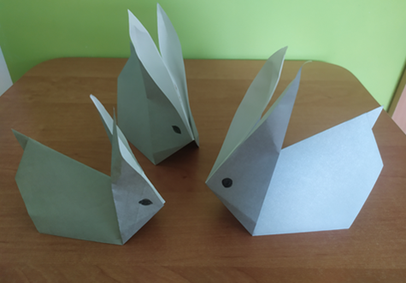
1 год обучения 2 год обучения

Приложение 5
Конспект занятия
«С природой на «Вы». Оригами «Зайчик»
Задачи:
- Продолжать совершенствовать навыки детей делать правильные четкие сгибы, внутренние сгибы, складывать квадрат по диагонали, загибать и отгибать углы.
- Продолжать обучать выполнять поделку, используя пошаговую инструкцию и показ воспитателя.
- Развивать пространственное воображение, память, творческие способности, уверенность в своих силах, конструктивное мышление.
- Воспитывать добрые взаимоотношения между детьми, желание совершать хорошие поступки.
Оборудование: листы бумаги серого цвета квадратной формы 10*10 по 2 шт. на каждого ребенка, фломастеры, заготовки глазок зайчика, клей, картинки леса, полянка, пошаговые схемы выполнения зайчика, образцы поделки.

Ход занятия
Ребята, сегодня нам предстоит поучаствовать в добрых делах. Вас ждёт много загадочного и интересного.
Дом со всех сторон открыт,
Он резною крышей крыт.
Заходи в зелёный дом –
Чудеса увидишь в нём. (Лес)
Мы путешествуем по удивительной стране, которая называется ЛЕС. Вы знаете, что на планете Земля есть такие места, где не растут леса, и есть люди, которые не знают что такое лес. Подскажите, что такое лес? (ответы детей). Лес – это место, где растут грибы, ягоды, лекарственные растения, где живут птицы и дикие животные. Но главное то, что без леса давно уже прекратилась бы жизнь на Земле. Человек дышит – вдыхает кислород и выдыхает углекислый газ. Благодаря способности леса перерабатывать углекислый газ и выделять кислород, есть жизнь на земле. Вот почему лес надо беречь и охранять.

Игра «Лес и звери благодарят, лес и звери – сердятся»
Из набора картинок из серии «Охрана леса» выбрать и разложить на столе справа те картинки, на которых изображено за что лес и звери благодарят (подкормка диких животных, охрана муравейников и т.п.), и слева на столе разложить те картинки, на которых изображено, за что лес и звери сердятся (сломаны деревья, затоптаны ландыши и т.п.).

Игра «Чей голос в лесу?» - дети сидят за столами.
Зайчишке немножко грустно от того, что нет рядом его лесных друзей. Но они подают ему свои голоса, и сейчас вы их услышите. На карточках – полянках контуры диких животных и птиц, голоса которых вы услышите, а в тарелочках – их силуэты. Необходимо, услышав голос животного или птицы, найти его силуэт и наложить на контур. Остаётся кто? (зайчик). Его голос мы не услышали, но положите его силуэт просто на полянку. Пусть им всем вместе будет хорошо и весело.
А теперь дадим возможность нашим глазкам расслабиться и отдохнуть. Зарядка для глаз.
Дыхательное упражнение
Подул маленький ветерок –у-у-у-у-
Подул сильный ветер У-У-У-У

Пальчиковая гимнастика
Подул ветер и обронил веточки – верёвочки. Попробуйте собрать в ладошку все узелки.
Оригами «Зайчик»
- Рассмотрим образец.
- Берем лист бумаги и складываем его по диагонали.
- Затем разворачиваем и делаем сгиб по другой диагонали. В итоге получили заготовку треугольной формы, состоящую из двух слоев бумаги. В нижней части (где располагается сгиб) необходимо сделать один отворот. Ширина его будет определять ширину ушек будущего зайки.
- Вершину треугольника также требуется подогнуть (примерно на такую же ширину, как и нижний сгиб).
- Правую часть заготовки будущего зайчика загибаем вверх и к центру, совмещая со средней вертикальной линией.
- После этого повторяем то же самое с левой частью. Для большей надежности фиксируем эти сгибы с помощью клеевого карандаша.
- В нижней части заготовки делаем небольшой треугольный сгиб, он требуется для того, чтобы наш зайчик мог стоять.
- Возьмем черный фломастер и нарисуем на мордочке зайчика нос и рот. После этого требуется нарисовать глазки и усики.
- Посадите зайчика на полянку к своим лесным друзьям.
Ребята, давайте вместе посмотрим на нашу работу. Какие хорошенькие зайчики получились и у каждого свой характер. Обязательно покажите их родителям.

Конспект занятия
«Пингвины»
Задачи:
1. Продолжать совершенствовать навыки детей делать правильные четкие сгибы, внутренние сгибы, складывать базовую форму «воздушный змей»
2. Продолжать обучать выполнять поделку, используя пошаговую схему.
3. Развивать пространственное воображение, творческие способности, уверенность в своих силах, конструктивное мышление.
4. Воспитывать желание делать добрые дела.
Оборудование: односторонние листы бумаги черного цвета квадратной формы 10*10 на каждого ребенка, фломастеры, заготовки глазок , клей, пошаговые схемы выполнения пингвина, образцы поделки.
Ход занятия
Ребята, я получила письмо от своего друга Путешественника. Послушайте.
«Здравствуй, Лена! Вчера высадился в Антарктиде. Здесь живут удивительные птицы – пингвины. Представляешь, они совсем не умеют летать, зато отлично плавают и ныряют, карабкаются по ледяным горам, весело скатываются по ледяным склонам. А малыши воспитываются в пингвиньем «детском саду». Там взрослые птицы-воспитатели смотрят за пингвинятами. Только малышам в этом саду очень грустно, так как в нем нет игрушек. Может ты попросишь своих ребят сделать игрушки для них. А вот и их фотография. Заранее спасибо. Твой друг Путешественник».
Какие забавные пингвинчики. Я предлагаю сделать таких же пингвинчиков, только из бумаги.
И сегодня мы продолжим работать используя пошаговые схемы. Внимательно рассмотрите их. Сейчас я вам покажу как надо делать пингвина используя схему.

Пальчиковая гимнастика
(поочерёдно разгибать все пальцы, начиная с большого)
Раз, два, три, четыре, пять,
Будем пальчики считать -
Крепкие, дружные,
Все такие нужные.
(Поднять кисть правой (левой) руки вверх, широко раздвинуть пальцы; поочерёдно сгибать их в кулачок, начиная с большого)
Тише, тише, тише,
Не шумите!
Наших деток не будите!
Птички станут щебетать,
Будут пальчики вставать.
(раскачивать кулачок вверх-вниз по ритмике стихотворных строк, а на слове “вставать” - открыть кулачок, широко раздвинув пальцы).
Оригами «Пингвины»
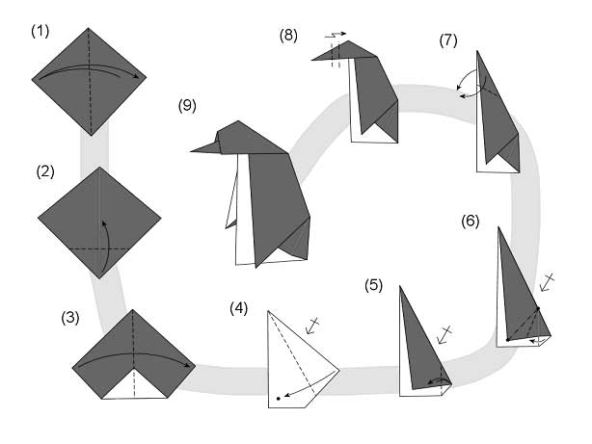

Совместная работа детей и воспитателя с опорой на схему. (Помощь воспитателя, советы).
Как мы здорово с вами потрудились. Какие замечательные у нас получились пингвины. Как вы думаете, малышам пингвинам будет интересно с ними играть? (Ответы детей)

